Конспект занятия по художественно-эстетическому развитию в младшей разновозрастной группе по теме: «В гостях у бабочек»

воспитатель: Коротаева Г.В.
Образовательная область: художественно-эстетическое, познавательное развитие.
Цель: продолжить знакомство с миром насекомых, их разнообразием. Воспитывать бережное отношение ко всему живому.
Задачи:
Образовательная:
• Формировать представления о разнообразии мира насекомых. Различать виды насекомых;
• Различать и называть основные цвета: желтый, красный, синий;
• Продолжать учить подбирать предметы одинакового цвета;
• Развивать элементарные математические представления; закрепить понятия один – много.
Развивающая:
• Развивать зрительное внимание, речь, память, мышление.
• Развивать общую моторику рук.
• Развивать память, внимание, воображение.
• Развивать общую координацию движений.
Воспитательная:
• Воспитывать отзывчивость, доброту, эмоционально-положительное отношение к природе, в частности к насекомым и цветам.
• Воспитывать умение сотрудничать, помогать друг другу.
Основные виды деятельности: игровая, познавательно-исследовательская, коммуникативная, двигательная, чтение художественной литературы.
Словарь: насекомое, гусеница, жёлтый, синий, красный.
Оборудование и материалы: Иллюстрации с изображением: мухи, бабочки, жука, пчелы, кузнечика, паука, муравья, гусеницы. Бабочки из картона желтого, красного и синего цветов. Цветы из картона желтого, красного и синего цветов. Пластилин желтого, красного, синего и зеленого цветов, глазки. Конфеты или чупа-чупсы с крыльями бабочек.
Предварительная работа: наблюдение, рассматривание иллюстраций и картинок, беседа.

Ход занятия:
В: Здравствуйте, ребята, скажите мне пожалуйста, вы знаете какое сейчас время года? (Ответы детей).
В: Правильно, весна. В это время появляются насекомые, давайте вспомним, какие они бывают. Я буду показывать картинки, а вы называть насекомых
(воспитатель показывает изображения насекомых, дети их называют).
В: Ребята сегодня мы пойдём в гости к маленьким жителям полянки, жукам и бабочкам. Согласны? Как нужно вести себя в гостях? Дети отвечают (не шуметь, ничего не ломать и не мусорить, и т.д.)
Мы к лесной полянке вышли,
Поднимая ноги выше.
Через кустики и кочки,
Через ветки и пенёчки.
Кто так ловко шагал,
Не споткнулся, не упал?
Разлетелись вдруг жуки
Ты скорее их лови!
Ребята, давайте поймаем жука! (дети хлопают в ладоши, как будто ловят жука)
Ой, посмотрите, к нам прилетели бабочки (на стене и потолке висят бабочки) Ребята, а вы знаете, что бабочка появляется из гусеницы? Давайте поиграем.
пальчиковая гимнастика «Гусеница».
В: Гусеница, гусеница, (ладонь одной руки «ползет», как гусеница, складываясь и разгибаясь, по внутренней стороне другой руки от плечевого сустава до кончика пальцев)
Бабочкина дочка, («ползет» обратно к плечу по внешней стороне руки)
По травинкам ползает, (то же проделываем, меняя руки: «от корня к верхушке»)
Кушает листочки: (и по другой стороне обратно)
Ам! Ам! Ам! Ам! (Ладони складываем вместе перед собой. При каждом слове «Ам!» одна ладонь скользит по другой ладони вверх и «кусает» всеми пальцами, кроме большого, прямые пальцы другой ладони. Потом ладони меняются ролями.)
Поела – (останавливаемся, сложенные вместе ладони расслабляются)
Спать захотела. (одна сжимается в кулачок, другая ее накрывает – держит кулачок, как яблоко)
Проснулась – (постепенно расправляем ладони)
Бабочкой обернулась! (руки перекрещиваем в районе запястий, ладони теперь – крылья бабочки)
Полетела, полетела, полетела! (машем «крыльями»: запястья или предплечья перекрещены, левая ладонь машет возле правого плеча и наоборот)

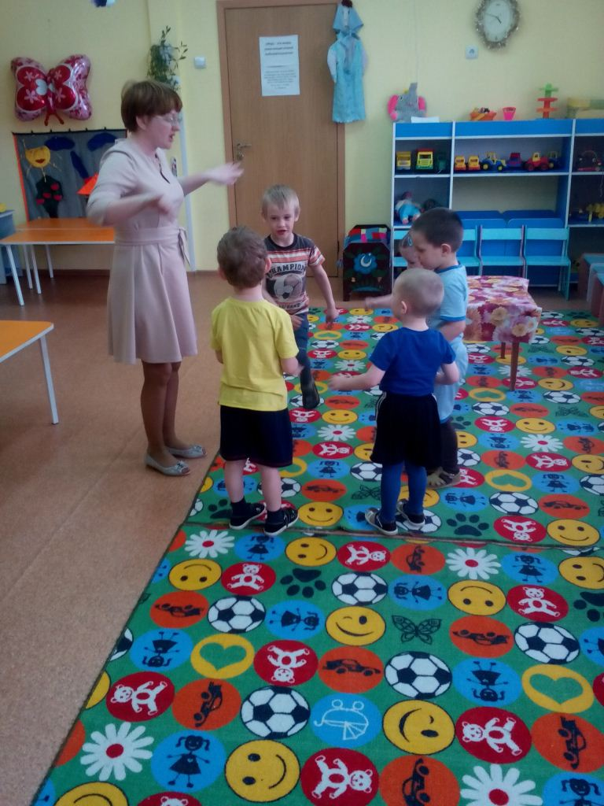
В: Давайте вылепим гусениц, чтобы из них потом появились красивые бабочки. Берем кусочек пластилина, раскатываем из него жгутик, загибаем один конец, формируя голову, на голову прилепляем глазки.
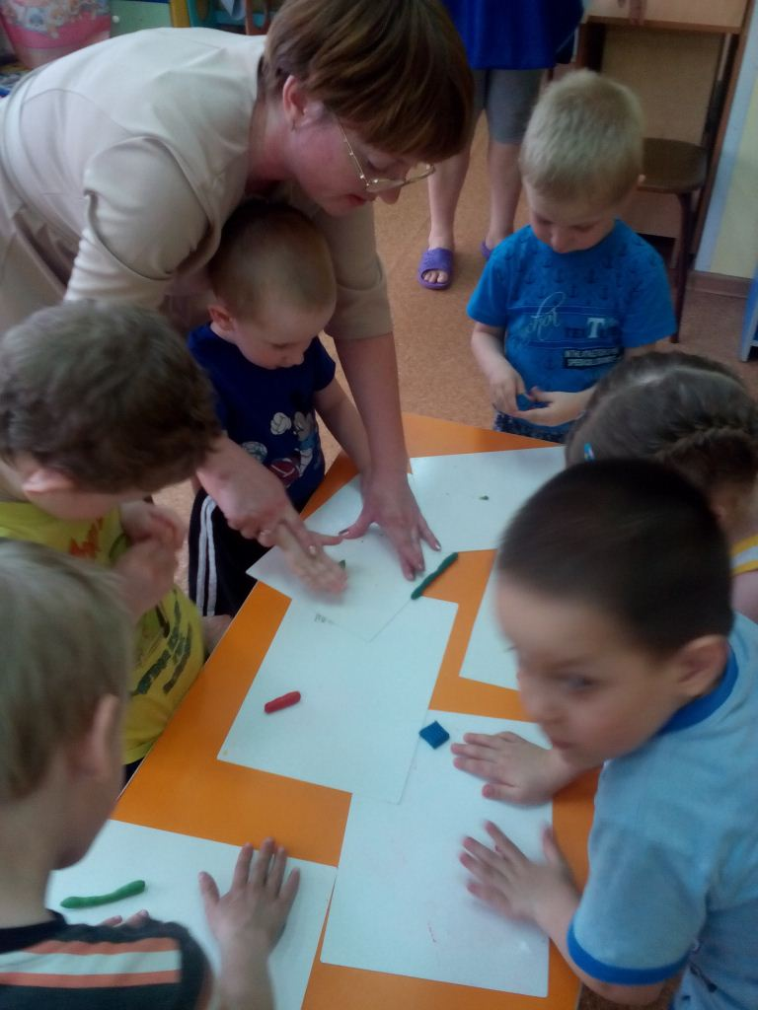
В: Какие чудные гусеницы у нас получились, положите их на травку (на разносе зеленый картон, гусениц накрываем полотенцем, а на второй части разноса под полотенцем уже лежат чупа-чупсы с крыльями) пускай кушают, набираются сил, они им понадобятся, чтобы превратится в бабочек.
В: Что за чудный аромат? Это пахнут цветы на полянке, пойдемте, ребята, посмотрим?(Подходят к столу, накрытому скатертью, на нем лежат разноцветные бабочки, а на полу лежат цветы красного, желтого и синего цветов).
В: Посмотрите, сколько на полянке удивительных бабочек! Какие они все разные! Ребята, скажите: каких цветов бабочки? (ответы детей). Давайте с ними поиграем. Возьмите каждый себе по бабочке и полетаем вместе с ними. Пока вы летаете с бабочками, давайте расскажем стихотворение про них. А когда стихотворение закончится, нужно будет посадить бабочку на цветочек того же цвета, что и бабочка и встать рядом с ней (дети берут бабочку и бегают с ней, потом дети садят её на цветок соответствующего цвета).
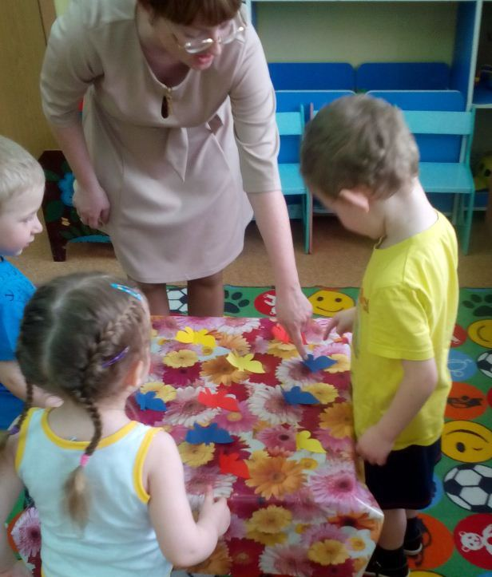
Давайте начнем:
Над клумбой бабочка кружит,
Куда же сесть ей не решит:
Цветочек каждый так хорош!
Какой красивей не поймешь.
В: Посмотрите, что у нас получилось: сколько красных цветков? А сколько на нем бабочек? (ответы детей) А сколько синих цветов и синих бабочек? Правильно: цветок один, а бабочек много.
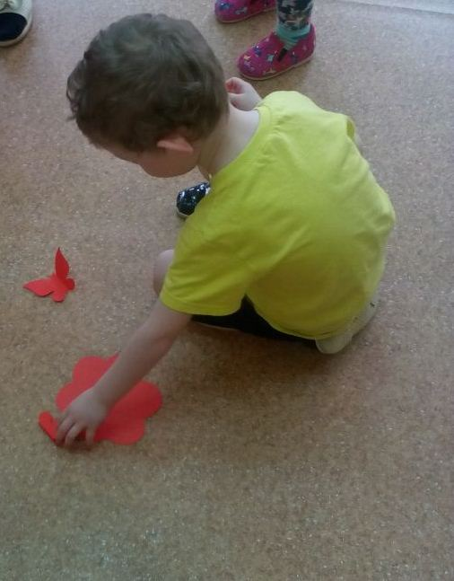
В: Ребята, вам понравилось путешествие на полянку? А сколько мы повидали разных насекомых? Какие вам понравились, а какие кажутся вам неприятными? А каких чудесных гусениц мы слепили. И бабочки так чудесно летали, вспомните: какого цвета была ваша бабочка? (ответы детей)
В: Ой, смотрите, наши гусеницы превратились в прекрасных бабочек и принесли вам подарки (раздаем конфеты с крыльями бабочек, которые лежали под полотенцем на том же разносе, куда положили гусениц).
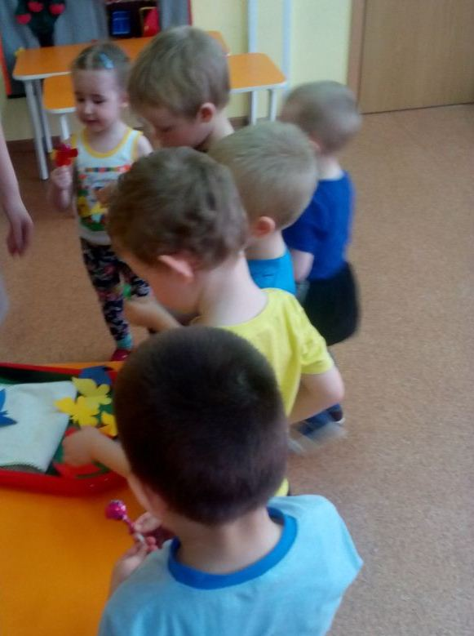

В: Ну вот и окончено наше путешествие. Нам пора возвращаться обратно.

